
Informe de avance
Proyecto APT — Fase 2
Dializa App: Sistema de coordinación de traslados para pacientes en tratamiento de diálisis
Asignatura: Capstone (PTY4614)
Integrantes: Dantte García · Javiera Vidal
Docente: Mario Herrera Salas
Sección: 004D
Sede: Duoc UC, sede Maipú
Fecha de entrega: 09/10/2026
Repositorio de evidencias: github.com/DantteG/Capstone, etiqueta entrega-fase2

Índice
1. Introducción 3
1.1 Abstract 3
1.2 Resumen 3
1.3 Razones y fundamentos del documento 4
1.4 Factores de éxito del documento 5
2. Desarrollo 6
2.1 Resumen de avance del Proyecto APT 6
2.1.1 Objetivos 7
2.1.2 Metodología 8
2.1.3 Evidencias de avance 9
2.1.4 Diseño de ingeniería 12
2.1.5 Trazabilidad de requerimientos 16
2.1.6 Participación individual 18
2.2 Monitoreo del plan de trabajo 20
2.2.1 Estado de las actividades del plan de la Fase 1 20
2.2.2 Carta Gantt actualizada y control de evidencias 22
2.2.3 Plan de trabajo por etapas técnicas 23
2.2.4 Análisis de plazos 25
2.3 Ajustes a partir del monitoreo 26
2.3.1 Factores que han facilitado y/o dificultado el desarrollo del plan de trabajo 26
2.3.2 Actividades ajustadas o eliminadas 27
2.3.3 Actividades no iniciadas o retrasadas 29
3. Conclusiones 29
3.1 Decisiones clave tomadas 29
3.2 Factores de éxito y su impacto 30
3.3 Retrospectiva, conclusiones y recomendaciones 30
3.4 Individual conclusions 31
3.5 Individual reflection 32
Referencias 33
Anexos 34
Anexo A. Evidencias de avance 34
A.1 Aplicación en el emulador 34
A.2 Repositorios Git 36
A.3 Resultados de las pruebas 37
A.4 Índice de evidencias 38
Anexo B. Uso de inteligencia artificial como apoyo a la gestión del proyecto 39

1. Introducción

1.1 Abstract
This report documents the Phase 2 progress of the APT Project "Dializa App", a mobile application that coordinates transportation for patients who attend dialysis sessions. Chronic hemodialysis requires regular attendance—three sessions per week in most developed Western and Asian countries (Aoun et al., 2025)—and transportation can make that schedule harder to keep. The project gives patients, drivers and administrators a single platform to confirm attendance, report mobility-support needs, and assign drivers and pickup times. It is built incrementally, in stages with an explicit scope, on Flutter and Firebase, with three user roles and a simplified interface for adults over 40 with limited app experience. In this period the server layer was strengthened: transactional trip assignment, idempotent trip history, location-sharing authorization, server-validated cancellation, GPS intake and push-token management. Its 77 unit tests, which replace Firebase services with in-memory test doubles, passed on 9 October 2026, and a reproducible script showed that the tests detect nine deliberately introduced errors. The report also presents the architecture, data model, trip state machine, navigation flow, access rules and a partial requirements traceability matrix (29 of the 115 requirement points are traced). Security-rules tests, Flutter client checks and end-to-end tests have not been run yet, read access to several collections is still broader than needed, and the interface design activity is behind schedule. Geolocation with Geoapify, new screens and iOS support are planned for the next stages.
Keywords: mobile application; patient transportation; hemodialysis; Flutter; Firebase; Cloud Functions; usability.

1.2 Resumen
Este informe documenta el avance de la Fase 2 del Proyecto APT «Dializa App», una aplicación móvil que coordina el traslado de pacientes que asisten a sesiones de diálisis. La hemodiálisis crónica exige asistencia regular —tres sesiones semanales en la mayoría de los países occidentales y asiáticos desarrollados (Aoun et al., 2025)— y el transporte puede dificultar cumplir ese calendario. El proyecto entrega a pacientes, choferes y administradores una plataforma única para confirmar la asistencia, declarar necesidades de apoyo en movilidad y asignar choferes y horarios de recogida. Se construye de forma incremental, en etapas con alcance explícito, sobre Flutter y Firebase, con tres roles de usuario y una interfaz simplificada para personas mayores de 40 años con poca experiencia en aplicaciones. En este periodo se fortaleció la capa de servidor: asignación transaccional de viajes, historial idempotente, autorización de ubicación, cancelación validada en el servidor, recepción de datos GPS y gestión de tokens de notificación. Sus 77 pruebas unitarias, que reemplazan los servicios de Firebase por dobles en memoria, pasaron el 9 de octubre de 2026, y un script reproducible mostró que detectan nueve errores introducidos a propósito. El informe presenta además la arquitectura, el modelo de datos, la máquina de estados del viaje, el flujo de navegación, las reglas de acceso y una matriz parcial de trazabilidad (29 de los 115 puntos de requerimiento están trazados). Aún no se han ejecutado las pruebas de reglas de seguridad, las del cliente Flutter ni las de extremo a extremo; la lectura de varias colecciones sigue más abierta de lo necesario, y el diseño de interfaz va atrasado. La geolocalización con Geoapify, las nuevas pantallas y el soporte para iOS quedan para las siguientes etapas.
Palabras clave: aplicación móvil; traslado de pacientes; hemodiálisis; Flutter; Firebase; Cloud Functions; usabilidad.

1.3 Razones y fundamentos del documento
Este informe da cuenta del estado de avance del Proyecto APT «Dializa App» al corte de la semana 9 de la asignatura Capstone (PTY4614). Su finalidad es que el docente pueda verificar el cumplimiento de las actividades planificadas, la aplicación de la metodología y la calidad de las evidencias, y entregar retroalimentación para ajustar el trabajo antes del informe final. La Tabla 1 resume las razones de su elaboración.
Tabla 1
Razones para elaborar el informe de avance
Razón | Fundamento
Monitorear el plan de trabajo | Contrastar lo planificado con lo ejecutado permite detectar retrasos y dificultades a tiempo, y justificar los ajustes realizados.
Respaldar el avance con evidencia verificable | Las evidencias de documentación, programación y almacenamiento de datos se resguardan en Git, en una versión identificada (etiqueta entrega-fase2).
Demostrar participación equitativa | La tabla de aportes (sección 2.1.6) relaciona el trabajo de cada integrante con evidencia verificable.
Cumplir los estándares formales | El informe sigue la estructura que exige la pauta de evaluación (portada, índice, abstract, desarrollo de ingeniería, conclusiones y reflexiones individuales) y las normas APA, 7.ª edición.
Nota. Elaboración propia a partir de la pauta de evaluación de la Fase 2 (Duoc UC, s. f.).
Fundamento del proyecto. El proyecto responde a un problema operativo concreto: la hemodiálisis crónica exige asistencia regular y el traslado hasta el centro puede dificultar cumplir ese calendario. En un estudio multicéntrico, por ejemplo, algunos pacientes pasaron de tres a dos sesiones semanales principalmente por factores económicos y costos de transporte (Aoun et al., 2025). Centralizar en una aplicación la confirmación de asistencia, las necesidades de apoyo y la asignación de choferes permite que el administrador conozca con anticipación quiénes asistirán y qué ayuda requieren, y que cada chofer cuente con su lista de traslados.
Fundamento tecnológico y de usabilidad. La aplicación se construye con Flutter, que permite mantener una única base de código para Android e iOS (Google, s. f.-b), y con Firebase, que provee servicios administrados de autenticación, base de datos y mensajería (Google, s. f.-a). Que el proyecto sea multiplataforma no equivale a haberlo compilado y validado en iOS, lo que corresponde a la Etapa 5. La interfaz usa botones grandes, tipografía amplia y flujos cortos, porque los usuarios serán principalmente personas mayores de 40 años con poca familiaridad con aplicaciones móviles.
Estructura del informe. El documento se organiza en Introducción, Desarrollo y Conclusiones, seguidas de las Referencias y los Anexos de evidencia.
Nombre de la aplicación. En la entrega de la Fase 1 la aplicación se presentó como «Dialy-App». Desde esta fase se denomina «Dializa App». Es un cambio de denominación: no modifica el alcance, los roles de usuario ni la arquitectura.

1.4 Factores de éxito del documento
La Tabla 2 relaciona los criterios que permiten evaluar con claridad el avance real con los indicadores de la pauta.
Tabla 2
Factores de éxito del informe y su relación con la pauta de evaluación
Factor | Cómo se asegura en este informe | Indicador
Estructura completa y ordenada | Sigue el formato de informe técnico que exige la pauta, con índice y anexos de evidencia. | 6
Ajustes justificados | Cada ajuste se vincula con una dificultad, un facilitador o la retroalimentación del docente. | 1
Metodología explícita | Se describe la metodología realmente aplicada y su relación con los objetivos del avance. | 2
Evidencias verificables y trazables | Cada evidencia se enlaza a una versión identificada del repositorio, con fecha, comando y resultado. | 3, 6 y 7
Lenguaje técnico y redacción correctos | Se distingue lo implementado, lo verificado y lo pendiente; citas en formato APA. | 4 y 5
Apoyo visual | Diagramas de arquitectura, datos, estados y navegación obtenidos del código. | 3
Trabajo en equipo demostrable | Tabla de aportes con evidencia y participación de ambos integrantes en la presentación. | 7 y 8
Nota. Elaboración propia. Los números corresponden a los indicadores de evaluación de la pauta de la Fase 2.

2. Desarrollo

2.1 Resumen de avance del Proyecto APT
Durante este periodo se ejecutaron las etapas 0 y 1 del plan de desarrollo técnico (numeradas del 0 al 6; no deben confundirse con las fases de evaluación de la asignatura). La Etapa 0 verificó el entorno y la base del proyecto. La Etapa 1 fortaleció el backend, que ya contaba con 23 funciones de servidor: se agregaron 4 (ahora son 27, contadas en functions/index.js) y se modificaron el modelo de datos, las reglas de seguridad y el cliente Flutter, además de incorporar pruebas y documentación (Tabla 3).
Tabla 3
Avance por componente en la Etapa 1
Componente | Avance | Estado de verificación
Historial de viajes | Archivo con identificador estable de viaje y cierre idempotente dentro de la misma transacción de Firestore. Los viajes antiguos siguen funcionando (identificador legacy_ y marca esLegacy). | Pruebas unitarias con dobles
Asignación de viajes | Nueva función asignarViaje. Solo se reasigna si el viaje no está en conductor_llego o en_viaje. La notificación también se envía al reasignar al mismo chofer. | Pruebas unitarias con dobles
Autorización de ubicación (corrección A) | Después de cada cambio de viaje, el servidor recalcula quién puede leer la ubicación del chofer y lo escribe en Realtime Database. Es una escritura posterior a la de Firestore, no una transacción conjunta: si falla, se informa y se puede reparar. | Pruebas unitarias con dobles; reglas sin ejecutar
Solicitudes de viaje (corrección B) | crearSolicitudViaje exige origen y destino, valida las necesidades y limita a una solicitud cada 5 segundos por usuario. | Pruebas unitarias con dobles; sin pantalla
Cancelación (corrección C) | El servidor valida el estado del viaje antes de cancelar, aunque la interfaz del chofer todavía muestre el botón en cualquier estado. | Pruebas unitarias con dobles
Cuentas (corrección D) | La desactivación se refleja en Authentication, se bloquea la baja de un chofer con viajes abiertos y eliminarPaciente archiva el historial en lugar de borrarlo. | Pruebas unitarias con dobles
Notificaciones (corrección E) | Gestión del token FCM por sesión: sin duplicados y con eliminación al cerrar sesión. | Servidor probado; cliente Dart sin compilar
Seguimiento GPS | Nueva función registrarMuestrasGps, que valida las muestras (viaje propio, formato, viaje no cerrado, tope y frecuencia). | Pruebas unitarias con dobles
Datos y seguridad | Reglas de Firestore y de Realtime Database, índices de historial_viajes y carga privada de cuentas de prueba. | Reglas escritas, sin ejecutar en emulador
Nota. Elaboración propia a partir de FASE1_REPORTE.md y de la revisión del código de la versión entrega-fase2.
Estado respecto del plan original. El plan de la Fase 1 tiene siete actividades en 18 semanas. Al corte de la semana 9 hay tres actividades completadas, una atrasada (diseño de interfaz y flujo móvil, que debía cerrar en la semana 9), dos iniciadas (desarrollo e integración, en la semana prevista, y pruebas y validación, antes de lo previsto) y una no iniciada (mejoras, documentación y cierre). El detalle está en la sección 2.2.

2.1.1 Objetivos
Los objetivos de avance del periodo, según el alcance de la Etapa 1, y su estado al corte son los siguientes:
- definir el modelo de datos del historial de viajes y del seguimiento GPS: cumplido (Figura 2);
- trasladar al servidor las operaciones críticas (asignación, cancelación y cierre): cumplido y probado con pruebas unitarias;
- reconciliar la autorización de ubicación con el estado real del viaje: cumplido y probado con pruebas unitarias;
- proteger los datos con reglas de seguridad y verificar la lógica con pruebas automáticas: parcial; la lógica del servidor está verificada, las reglas no se han ejecutado en el emulador y la lectura de cuatro colecciones sigue abierta a cualquier usuario autenticado (Tabla 7).
Los objetivos específicos de la propuesta (Fase 1) se mantienen. Su estado al corte es el siguiente:
- levantar y analizar los requerimientos funcionales: cumplido; la trazabilidad cubre por ahora 29 de los 115 puntos (sección 2.1.5);
- diseñar un modelo de datos para pacientes, horarios, conductores y traslados: cumplido y ampliado con historial de viajes y seguimiento GPS;
- desarrollar e integrar las funcionalidades esenciales: en curso; existen el servidor y las pantallas de los tres roles, y faltan los mapas, la verificación del cliente y el soporte para iOS;
- implementar el registro, la asignación, la consulta y la actualización del estado de los traslados: en curso; la solicitud de viajes desde el cliente queda para la Etapa 3;
- ejecutar pruebas de validación y aplicar mejoras: parcial; 77 pruebas unitarias ejecutadas y 31 casos de reglas escritos sin ejecutar.

2.1.2 Metodología
Marco declarado en la propuesta. En la Fase 1 se declaró la metodología ágil Scrum: un backlog derivado del levantamiento de requerimientos, iteraciones cortas con tareas priorizadas, revisión de avances al cierre de cada iteración y un producto mínimo viable (MVP) como criterio de alcance.
Lo que se aplicó en este periodo. Con un equipo de dos personas, el trabajo fue incremental por etapas. De Scrum se aplicaron el backlog priorizado (los puntos numerados del documento de requerimientos), las iteraciones con objetivo y alcance acotados (las etapas técnicas) y la revisión al cierre de cada iteración (el reporte de etapa). No se usaron roles formales: cada integrante es responsable de su ámbito y las decisiones de alcance se toman en conjunto. En el repositorio no hay registros de un tablero de tareas ni de reuniones del periodo; los artefactos verificables de cada iteración son los de la Tabla 4.
Tabla 4
Iteraciones del periodo y sus artefactos
Iteración | Objetivo | Comprometido | Terminado y probado | Pendiente | Artefacto de revisión
Etapa 0 | Verificar entorno y base del proyecto | Inventario de herramientas; .gitignore | Inventario documentado; .gitignore actualizado | Herramientas faltantes: Flutter SDK, Firebase CLI y acceso a npm | FASE1_REPORTE.md, «Fase 0 — entorno»
Etapa 1 | Backend, modelo de datos, reglas y correcciones A–E | 27 funciones, reglas, índices, pruebas y documentación | Funciones y correcciones A–E con 77 pruebas unitarias en verde | Pruebas de reglas; compilación y pruebas del cliente; decisiones de privacidad | FASE1_REPORTE.md; DIFERENCIAS_Y_PROPUESTAS.md; INFORME_PRUEBAS.md
Nota. Elaboración propia. Los artefactos están en el repositorio, versión entrega-fase2 (Tabla 5).
Mejoras previstas desde la semana 10. Para que la aplicación de la metodología quede registrada, el equipo trabajará con iteraciones semanales, un tablero en GitHub Projects con las tareas de cada etapa, ramas por etapa con pull requests revisados por la otra persona y una revisión en los controles de las semanas 11, 14 y 17.
Apoyo de inteligencia artificial. Siguiendo la indicación del docente, el equipo usó IA como apoyo a la gestión y al desarrollo. Las herramientas, las tareas y la verificación se declaran en el Anexo B.

2.1.3 Evidencias de avance
Las evidencias se organizan según los tres ámbitos que evalúa la pauta (Tabla 5) y se resguardan en el repositorio DantteG/Capstone, etiqueta entrega-fase2. El código de la aplicación es el mismo que se subió en el commit 567efdf; la etiqueta agrega la documentación, los registros de verificación y este informe (docs/informe/). La aplicación base de Javiera Vidal está en el repositorio privado Jabby07/dializa-app. El índice completo de evidencias está en el Anexo A.4.
Tabla 5
Evidencias de avance por ámbito
Ámbito | Evidencia (versión entrega-fase2) | Qué demuestra
Documentación | README.md; ARQUITECTURA.md; ESTADOS_VIAJE.md; CONFIGURACION.md; FASE1_REPORTE.md; DIFERENCIAS_Y_PROPUESTAS.md | Arquitectura, estados del viaje, orden de despliegue, alcance de la etapa y decisiones pendientes.
Diseño de ingeniería | docs/diagramas/DISENO.md | Arquitectura, modelo de datos, estados y navegación (Figuras 1 a 4).
Programación: servidor | dializa-app/functions/: historial.js, autorizacionUbicacion.js, gps.js (nuevos); viajes.js, cuentas.js, validaciones.js, notificaciones.js, index.js | Lógica de negocio del servidor (27 funciones).
Programación: cliente | dializa-app/lib/: pantallas de login, administrador, conductores, chofer y paciente | Interfaz de los tres roles (Figuras 5 a 7).
Programación: pruebas | INFORME_PRUEBAS.md y registros del 09-10-2026 en docs/evidencias/ | Tipos de prueba, ejecuciones con fecha y comando, y verificaciones pendientes.
Almacenamiento de datos | firestore.rules, database.rules.json, firestore.indexes.json; PERMISOS_Y_PRIVACIDAD.md | Modelo de datos, control de acceso, índices y decisiones de privacidad (Tabla 7).
Nota. Elaboración propia. Los enlaces apuntan a la etiqueta entrega-fase2 para que no cambien cuando el proyecto siga avanzando.
Para la calidad se aplicaron prácticas habituales de la industria: pruebas automáticas cuya capacidad de detectar errores se comprobó con mutaciones del código, operaciones idempotentes dentro de transacciones, validación de permisos y estados en el servidor, y exclusión de credenciales en .gitignore. En el control de acceso, todas las escrituras de datos de negocio están restringidas al servidor, salvo la respuesta de asistencia que escribe el propio paciente, y los datos privados del conductor, el historial, el GPS y la auditoría tienen lectura limitada. Sin embargo, la lectura de usuarios, viajes, solicitudes y respuestas_paciente sigue abierta a cualquier usuario autenticado, por lo que el mínimo privilegio se cumple solo de forma parcial (Tabla 7).
Las pruebas del proyecto son de cinco tipos: (A) unitarias de la lógica del servidor, con Firestore, Realtime Database y Authentication reemplazados por dobles en memoria y un sustituto de firebase-functions; (B) las mismas pruebas con firebase-functions instalado, en las que Firestore, Realtime Database y Authentication siguen simulados; (C) pruebas de reglas en emuladores; (D) integración de funciones, reglas y servicios emulados, y (E) pruebas del cliente Flutter y de extremo a extremo. Solo el tipo A se ha ejecutado. La Tabla 6 detalla cada verificación.
Tabla 6
Estado de la verificación al corte de la semana 9
Verificación | Quién, cuándo y dónde | Estado | Resultado o requisito
Tipo A: 77 pruebas unitarias (cd dializa-app/functions && npm test) | Entorno de la Etapa 1, 07-10-2026 (declarado); asistente de IA en la revisión del informe, 09-10-2026, Linux con Node 22 | Ejecutada | 77 pasan, 0 fallan. Registro del 09-10-2026 en docs/evidencias/ (Anexo A.3).
Mutaciones: 9 errores introducidos a propósito (node test/mutaciones/ejecutar-mutaciones.js) | Asistente de IA, 09-10-2026 | Ejecutada | 9 de 9 detectadas; con el código original vuelve a 77/77 (Tabla 22). Script reproducible en el repositorio; no mide cobertura del código.
Sintaxis JavaScript (npm run check) | Asistente de IA, 09-10-2026 | Ejecutada | Sin errores en los 9 archivos revisados.
Lectura de 6 archivos JSON de configuración | Asistente de IA, 09-10-2026 | Ejecutada | Son JSON parseable. No demuestra que las reglas, índices o la configuración sean correctos o desplegables.
Tipo B: mismas pruebas con firebase-functions instalado | — | No ejecutada | Requiere npm install con acceso al registro npm, que no hubo el 07-10 ni el 09-10-2026.
Tipo C: reglas de Firestore (18 casos) y de Realtime Database (13 casos) | — | No ejecutada | Requiere Java, Firebase CLI y Emulator Suite.
Tipo E: flutter analyze, flutter test y compilación | — | No ejecutada | El cliente se modificó en la Etapa 1 y no se ha compilado desde entonces. Las capturas del Anexo A no tienen registrada la versión ejecutada, por lo que no validan esos cambios.
Tipos D y E: integración con emuladores y extremo a extremo | — | No escritas | Planificadas para la Etapa 6.
Nota. Elaboración propia a partir de FASE1_REPORTE.md y docs/evidencias/INFORME_PRUEBAS.md. Las ejecuciones del 09-10-2026 las realizó un asistente de IA durante la revisión del informe; el equipo aún no las ha repetido en sus equipos.

2.1.4 Diseño de ingeniería
Los diagramas de esta sección se construyeron a partir del código de la versión entregada, no de la propuesta. La Figura 1 muestra la arquitectura: el cliente Flutter lee datos según las reglas y solo escribe la respuesta del paciente; las demás escrituras de negocio pasan por las 27 Cloud Functions, que usan el Admin SDK.
Figura 1
Arquitectura y responsabilidades de Dializa App
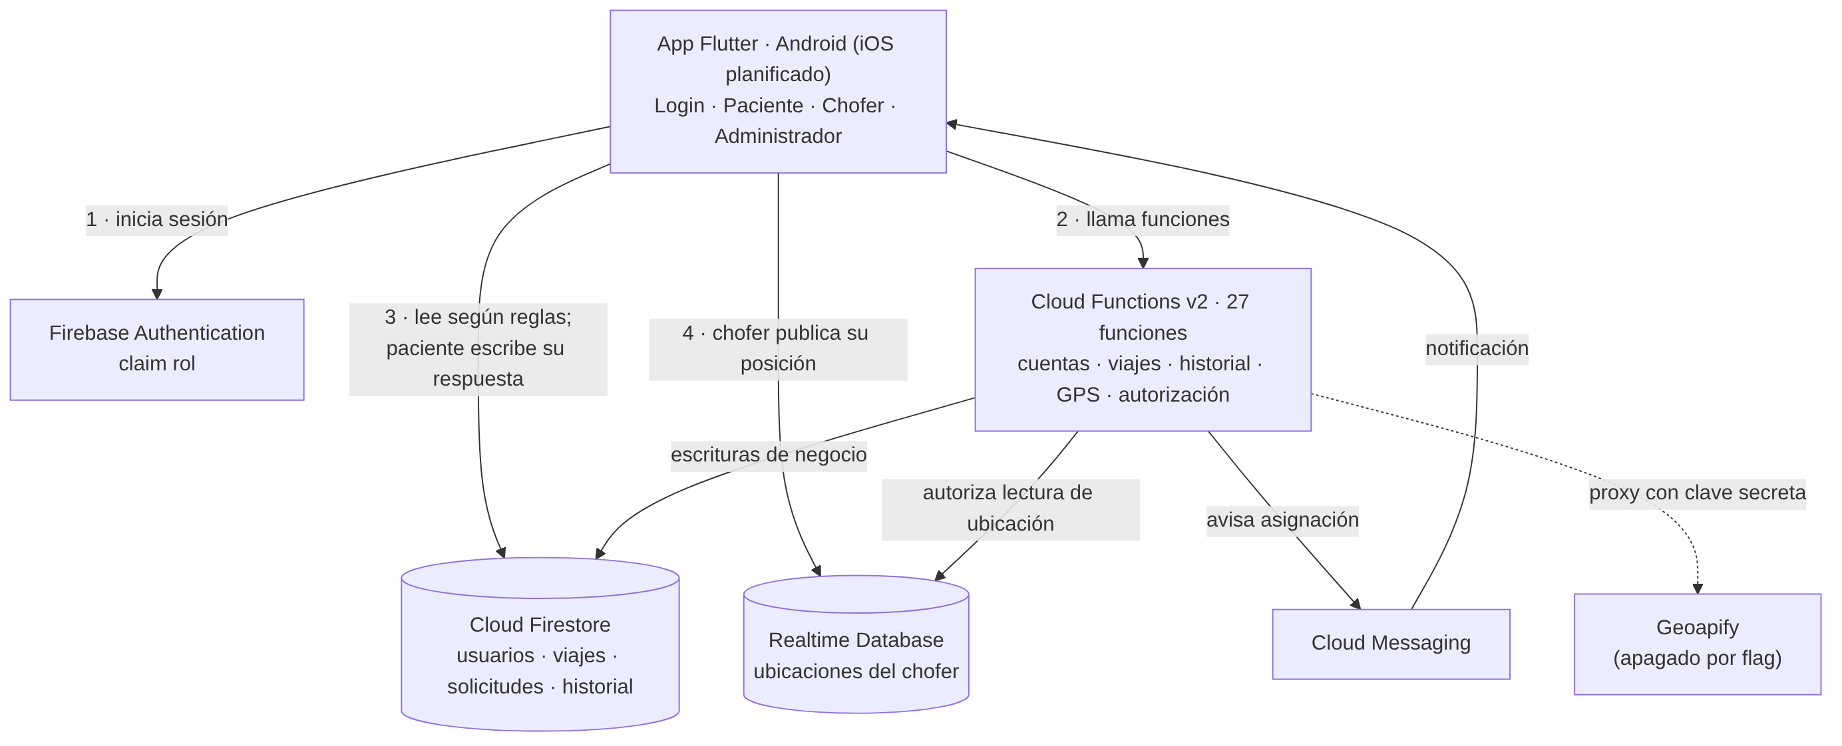
Nota. Elaboración propia a partir de functions/index.js, firestore.rules y database.rules.json. Geoapify existe en el servidor, pero está desactivado; no obtiene el GPS del teléfono, que proviene del sensor del dispositivo (ubicacion_actual.dart).
La Figura 2 presenta el modelo de datos de Firestore. viajes/{pacienteId} guarda solo la asignación vigente; cada cierre se copia a historial_viajes en la misma transacción, y el recorrido GPS se guarda en una subcolección separada para no superar el límite de 1 MiB por documento.
Figura 2
Modelo de datos en Cloud Firestore
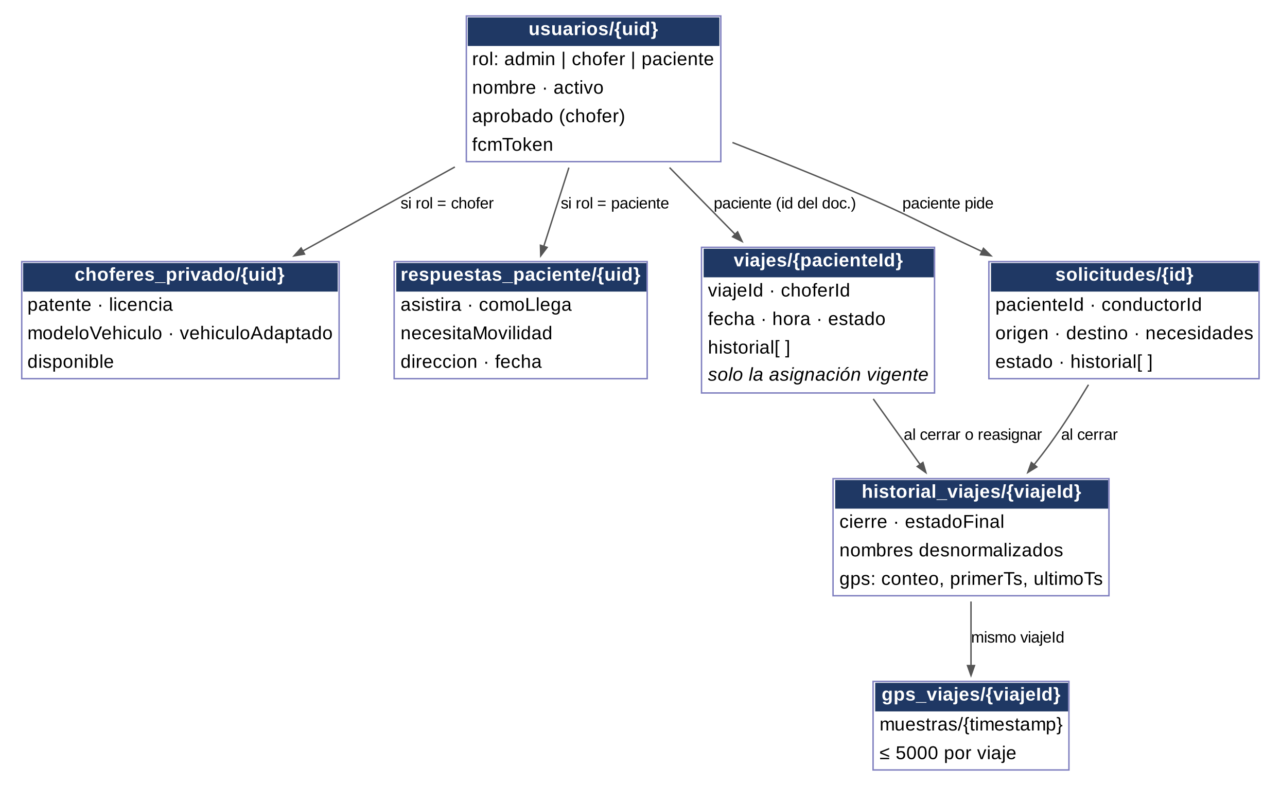
Nota. Elaboración propia a partir de functions/cuentas.js, viajes.js, historial.js, gps.js y paciente_home.dart. Se omiten las colecciones internas rateLimits y auditoria.
La Figura 3 muestra la máquina de estados del viaje. Solo el chofer asignado puede avanzar el estado y cualquier transición no listada se rechaza en el servidor; la mutación M1 (Tabla 22) comprueba que las pruebas detectan si se elimina esa validación. La Figura 4 muestra el flujo de navegación implementado; las pantallas de solicitud de viaje, pendientes del chofer e historial del administrador corresponden a la Etapa 3, y la pantalla de inicio con restauración de sesión, a la Etapa 2.
Figura 3
Máquina de estados del viaje
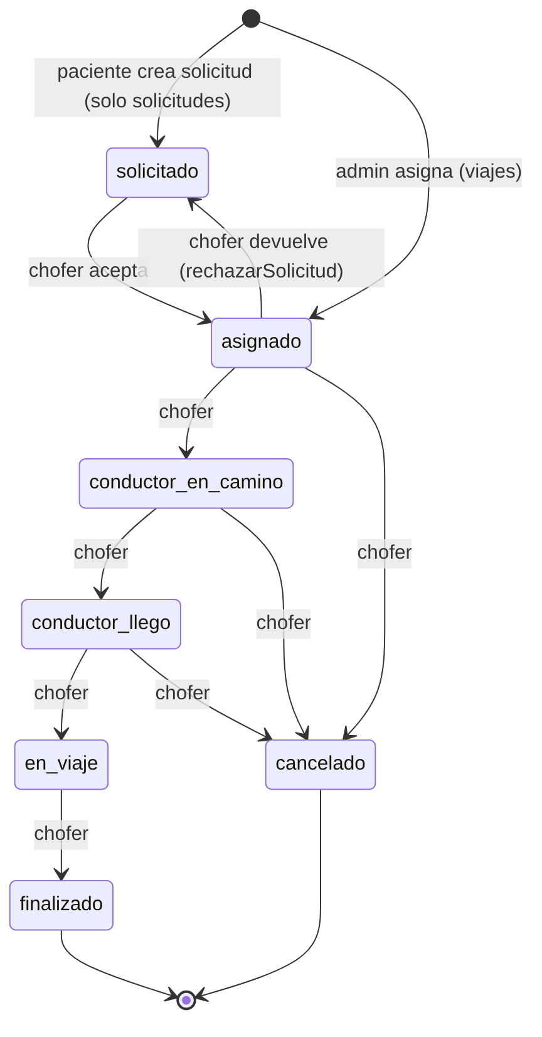
Nota. Elaboración propia a partir de TRANSICIONES_CONDUCTOR en functions/viajes.js. El estado solicitado solo existe en solicitudes; viajes nace en asignado.
Figura 4
Flujo de navegación implementado
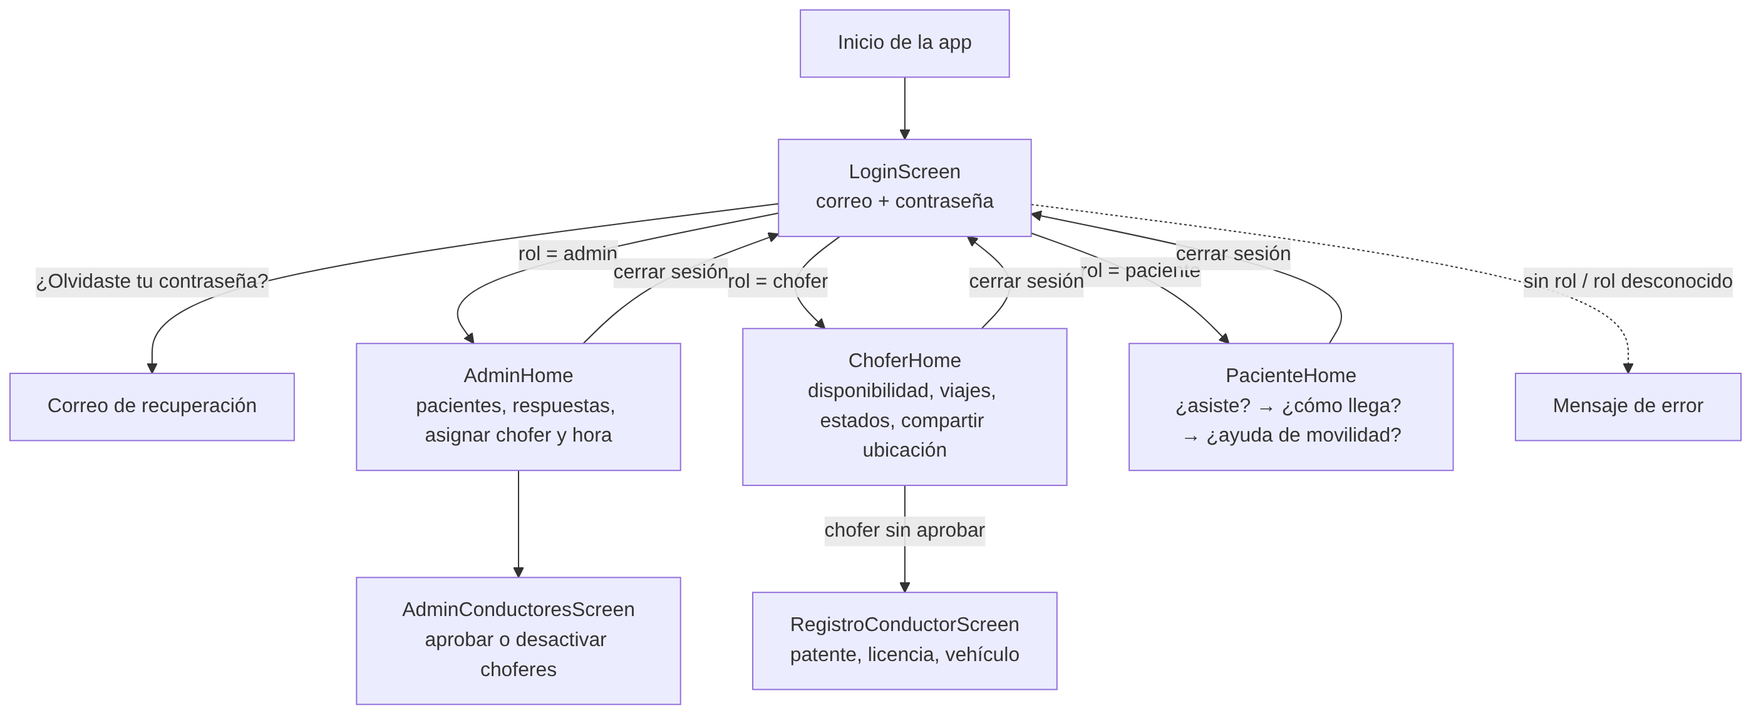
Nota. Elaboración propia a partir de login_screen.dart, admin_home.dart y chofer_home.dart.
La Tabla 7 describe el control de acceso según las reglas escritas, que todavía no se han ejecutado en el emulador. Distingue las escrituras restringidas, las lecturas limitadas, las lecturas abiertas y las restricciones propuestas que no están implementadas.
Tabla 7
Control de acceso a los datos: situación actual y propuesta
Dato | Escritura desde el cliente | Lectura desde el cliente (actual) | Riesgo | Propuesta (no aplicada ni probada)
usuarios/{uid} (incluye fcmToken) | Nadie | Cualquier usuario autenticado | Cualquier usuario lee el perfil y el token de notificación de otro | Leer: el propio usuario, un admin o el chofer asignado. Mover el token a un documento privado
viajes/{pacienteId} | Nadie (solo asignarViaje) | Cualquier usuario autenticado | Un paciente puede ver viajes ajenos | Leer: el paciente dueño, el chofer asignado o un admin
solicitudes/{id} (direcciones) | Nadie | Cualquier usuario autenticado | Las direcciones de origen y destino quedan visibles | Leer: admin, paciente dueño, chofer asignado y choferes aprobados mientras esté en «solicitado»
respuestas_paciente/{uid} (dirección de retiro y necesidad de movilidad) | El propio paciente o un admin | Cualquier usuario autenticado | Un paciente puede leer los datos de otros | Leer: el paciente dueño, un admin o el chofer asignado
choferes_privado/{uid} | Nadie | El propio chofer o un admin | — | Sin cambios
historial_viajes, gps_viajes, auditoria | Nadie | Solo admin | Falta definir el plazo de conservación del GPS | Definir conservación y borrado
Realtime Database ubicaciones/{uid} | El chofer (lat, lng, timestamp) | El chofer, un admin o el paciente autorizado | Un chofer aún no aprobado ya puede escribir su posición | Emitir el rol de chofer solo al aprobarlo
Nota. Elaboración propia a partir de firestore.rules y database.rules.json. La propuesta, su compatibilidad con las consultas actuales del cliente y las pruebas que deben acompañarla están en docs/evidencias/PERMISOS_Y_PRIVACIDAD.md.
Cuatro precisiones complementan la tabla. Primero, la ubicación del chofer se comparte con el paciente desde el estado conductor_en_camino en los viajes asignados por el administrador y desde asignado en las solicitudes; este comportamiento está implementado y probado con pruebas unitarias (functions/autorizacionUbicacion.js), pero el equipo aún no lo ha confirmado como decisión de negocio. Segundo, la gestión de tokens FCM evita duplicados y borra el token al cerrar sesión, pero no garantiza que la notificación llegue. Tercero, que el .gitignore excluya hoy las credenciales no demuestra que nunca hayan estado en el historial: el archivo comprimido del commit 567efdf incluía la configuración de Firebase para Android, que contiene identificadores de cliente (no contraseñas). Cuarto, desactivar una cuenta impide iniciar sesión, pero un token ya emitido sigue siendo válido hasta por una hora en las reglas de Realtime Database.

2.1.5 Trazabilidad de requerimientos
El documento de requerimientos del proyecto tiene 115 puntos numerados, pero no está en el repositorio, por lo que no se pudo contrastar la redacción de cada punto. La matriz traza los 29 puntos que el código cita explícitamente. Esa cifra mide la cobertura de la trazabilidad, no el porcentaje de desarrollo terminado. De los 29 puntos, 12 tienen verificación directa con pruebas unitarias del servidor, 1 tiene verificación indirecta y 2 tienen verificado el flag que los mantiene desactivados; ninguno tiene todavía prueba de reglas, de cliente o de extremo a extremo ejecutada. La Tabla 8 muestra un extracto; la matriz completa está en docs/evidencias/TRAZABILIDAD.md.
Tabla 8
Trazabilidad de requerimientos (extracto)
ID | Requisito (según el código) | Implementación | Prueba y qué cubre | Estado
— | Confirmación de asistencia del paciente (¿asiste?, ¿cómo llega?, ¿ayuda de movilidad?) | paciente_home.dart; respuestas_paciente | Ninguna; sin captura | Implementado
6.4 | Autorización mixta: rol en Firestore para la interfaz y claim en el servidor | cuentas.js (exigirPerfilValido) | Las pruebas de permisos pasan por la verificación de rol; ninguna prueba el caso sin claim que repara el claim | Verificación indirecta
9.2 | Verificación de rol en el servidor | cuentas.js | asignarViaje: validaciones y permisos; GPS: roles distintos de chofer son rechazados | Verificación directa
9.7 | Recuperación de contraseña | login_screen.dart; auth_service.dart | Ninguna ejecutada. widget_test.dart solo comprueba que el login muestra el enlace; no acciona el envío | Implementado; Figura 5
9.10 | Protección del último administrador | cuentas.js | D: protecciones previas se mantienen | Verificación directa
10.2 | Datos del conductor privados | firestore.rules | Prueba de reglas escrita, no ejecutada | Implementado
10.8 | Límite de frecuencia por usuario y acción | rateLimit.js | B: rate limit; GPS: límite de frecuencia por chofer | Verificación directa
13.1 / 13.2 | Solicitud de viaje y aceptación | viajes.js | B (4 pruebas); aceptación concurrente | Servidor: verificación directa; sin pantalla
13.8 / 13.10 | Asignación de chofer y hora por el administrador | admin_home.dart; asignarViaje | asignarViaje (6 pruebas) y mutación M3 | Servidor: verificación directa; cliente sin compilar
13.12 | Máquina de estados del viaje | viajes.js | Transiciones válidas e inválidas y mutación M1 | Verificación directa
Nota. Elaboración propia a partir de docs/evidencias/TRAZABILIDAD.md. La descripción de cada punto se obtuvo de los comentarios del código. La matriz incluye el diseño de una prueba para la recuperación de contraseña, que no se agregó porque no se pudo ejecutar.

2.1.6 Participación individual
La Tabla 9 relaciona a cada integrante con sus actividades, entregables y evidencia verificable. La equidad se justifica por la responsabilidad y la complejidad de los entregables, no por el número de commits: Javiera es responsable de la aplicación base y la experiencia de usuario, del flujo pedido por el cliente y del informe; Dantte, del servidor, la seguridad de los datos, las pruebas y la documentación técnica; ambos comparten las etapas 2, 4 y 5 (Tabla 13).
Tabla 9
Aportes individuales y su evidencia
Integrante | Actividad | Entregable | Evidencia verificable | Fecha confirmada | Responsabilidad y complejidad | Colaboración
Javiera Vidal | Primera versión de la aplicación Flutter: entorno, Firebase, login con roles y tres paneles | Proyecto dializa-app | Jabby07/dializa-app, commit dc58432 (Figura 8) | No confirmada (repositorio privado) | Interfaz para adultos mayores; base sobre la que se integró el backend | Su proyecto es la base de la versión combinada
Javiera Vidal | Flujo de confirmación de asistencia pedido por el cliente | paciente_home.dart; respuestas_paciente | Código en dializa-app/lib/screens/ | No confirmada | Requisito central del cliente | —
Javiera Vidal | Ejecución de la versión combinada en su emulador y capturas | Figuras 5 a 7 | Capturas; conversación de apoyo (Figura 9) | No confirmada | Prueba manual de los paneles de administrador y chofer | Usó las cuentas de prueba del script de Dantte
Javiera Vidal | Informe de avance: estructura, Carta Gantt, feedback y uso de IA | Informe de la Fase 2 | Primera versión en DantteG/Capstone, commit fa2133e; Figura 10 | 09-10-2026 (commit) | Documento evaluado de la entrega | Incorporó el reporte técnico de Dantte
Dantte García | Combinación del backend de Daily App con dializa-app: 27 funciones, modelo de datos, reglas e índices | dializa-app/functions/; reglas e índices | DantteG/Capstone, commit 567efdf | 09-10-2026 (commit); reporte del 07-10-2026 | Servidor, seguridad, transacciones y concurrencia | Conservó la interfaz de Javiera y adaptó admin_home.dart
Dantte García | Pruebas unitarias y documentación técnica | functions/test/; docs/; FASE1_REPORTE.md | DantteG/Capstone, commits fa2133e y 567efdf | 09-10-2026 (commit) | 77 pruebas; arquitectura y estados | Entregó el reporte que Javiera incorporó al informe
Nota. Elaboración propia a partir del historial de los repositorios y de docs/evidencias/PARTICIPACION.md. Las fechas de commit indican cuándo se subió el trabajo, no cuándo se hizo.
Limitaciones. El trabajo se subió en bloque y en dos repositorios. En DantteG/Capstone solo aparecen commits de la cuenta DantteG, incluidos los que suben trabajo de Javiera (el informe), por lo que la autoría del commit no indica quién hizo cada entregable. El historial de Jabby07/dializa-app no se pudo revisar por ser privado; para que el docente vea el aporte de Javiera en Git necesita acceso a ese repositorio o una exportación de su historial. Desde la semana 10 el equipo trabajará en un solo repositorio, con ramas, pull requests e issues, y cada integrante hará sus propios commits.

2.2 Monitoreo del plan de trabajo
Esta sección contrasta el plan de trabajo y la Carta Gantt de la propuesta (Fase 1) con el avance real al corte de la semana 9, que corresponde a la entrega del 9 de octubre de 2026. Se usan tres conceptos: la línea base son las ventanas marcadas en la Gantt original, sin cambios; el avance real es lo ejecutado hasta la semana 9, y el pronóstico es el plan del equipo para las semanas 10 a 18. Las semanas se expresan según la numeración de la Carta Gantt.
Convención de duraciones. La Gantt original marca ventanas de tres semanas para actividades con una duración declarada de una o dos. Se interpreta que la duración declarada es el esfuerzo de trabajo y que la diferencia con la ventana es holgura.

2.2.1 Estado de las actividades del plan de la Fase 1
Tabla 10
Estado de las actividades del plan de la Fase 1 al corte de la semana 9
Actividad (responsable según plan) | Línea base: ventana · esfuerzo · holgura | Avance real al corte (S9) | Pronóstico | Evidencia | Próxima acción
Levantamiento de requerimientos (Javiera Vidal) | S1–S3 · 2 sem · 1 sem | Completada dentro de la ventana | Cerrada | Requerimientos numerados de los tres roles (por ejemplo 6.4, 9.2 y 10.8), citados en el código. El documento original no está en Git | Agregar el documento a Git y completar la matriz (Etapa 6)
Definición de alcance y planificación (Dantte García) | S3–S5 · 1 sem · 2 sem | Completada dentro de la ventana | Cerrada | Plan técnico en etapas 0 a 6 con alcance explícito; ESTADOS_VIAJE.md | Mantener actualizada esta Gantt
Diseño de modelo de datos (Javiera Vidal) | S5–S7 · 2 sem · 1 sem | Completada; ampliada en la Etapa 1 | Cerrada | Modelo de datos (Figura 2), reglas e índices | Ejecutar las pruebas de reglas en el emulador
Diseño de interfaz y flujo móvil (Javiera Vidal) | S7–S9 · 2 sem · 1 sem | Atrasada: pantallas de los tres roles y flujo documentado (Figura 4); faltan las pantallas con mapa y de solicitud de viaje | Cierre en la semana 12, con la Etapa 3 | Figuras 4 a 7 | Etapa 2 (S10) y Etapa 3 (S11–S12)
Desarrollo e integración (ambos) | S9–S14 · 6 sem · 0 sem | Iniciada en la semana prevista: etapas 0 y 1 terminadas | Etapas 2 a 5 en S10–S14, sin holgura | 27 funciones; commit 567efdf | Etapa 2
Pruebas y validación (Dantte García) | S15–S17 · 2 sem · 1 sem | Iniciada antes de lo previsto: 77 pruebas unitarias | Pruebas pendientes de la Etapa 1 en S10; Etapa 6 en S15–S17 | INFORME_PRUEBAS.md | Reglas en emulador y pruebas del cliente
Mejoras, documentación y cierre (ambos) | S16–S18 · 3 sem · 0 sem | No iniciada; la documentación por etapa ya se produce | S16–S18 | README y docs/ del repositorio | Consolidar evidencias e informe final
Nota. Elaboración propia a partir del plan de trabajo de la propuesta (Fase 1), FASE1_REPORTE.md y el repositorio. Los responsables son los del plan original.

2.2.2 Carta Gantt actualizada y control de evidencias
La Tabla 11 conserva la línea base de la Carta Gantt original (sombreado gris; Fase 1: S1–S4, Fase 2: S5–S15 y Fase 3: S16–S18) y superpone el avance real hasta la semana 9 y el pronóstico desde la semana 10. Para cada actividad se indica la semana en que estará disponible su evidencia de control (◆), en respuesta a la observación 6 del docente.
Tabla 11
Carta Gantt: línea base, avance real al corte S9 y pronóstico
Actividad | S1 | S2 | S3 | S4 | S5 | S6 | S7 | S8 | S9 | S10 | S11 | S12 | S13 | S14 | S15 | S16 | S17 | S18 | Estado (S9)
Levantamiento de requerimientos | C | C | C◆ |  |  |  |  |  |  |  |  |  |  |  |  |  |  |  | Completada
Definición de alcance y planificación |  |  | C | C | C◆ |  |  |  |  |  |  |  |  |  |  |  |  |  | Completada
Diseño de modelo de datos |  |  |  |  | C | C | C◆ |  |  |  |  |  |  |  |  |  |  |  | Completada
Diseño de interfaz y flujo móvil |  |  |  |  |  |  | E | E | E | P | P | P◆ |  |  |  |  |  |  | Atrasada
Desarrollo e integración |  |  |  |  |  |  |  |  | E | P | P◆ | P | P | P◆ |  |  |  |  | En curso
Pruebas y validación |  |  |  |  |  |  |  |  | E | P◆ |  |  |  |  | P | P | P◆ |  | Iniciada antes
Mejoras, documentación y cierre |  |  |  |  |  |  |  |  |  |  |  |  |  |  |  | P | P | P◆ | No iniciada
Nota. Elaboración propia a partir de la Carta Gantt de la propuesta (Fase 1). Gris = línea base; C (verde) = completada; E = ejecutada hasta el corte (ámbar si va atrasada respecto de la línea base, azul si se ejecutó antes de la línea base); P = pronóstico (amarillo claro si queda fuera de la línea base); ◆ = semana en que estará disponible la evidencia de control. La columna S9 es el corte de análisis; ninguna semana posterior se marca como ejecutada.

Tabla 12
Evidencias de control por hito
Hito (◆) | Semana | Evidencia que se presentará
Requerimientos | S3 | Documento de requerimientos (debe agregarse a Git)
Alcance y plan por etapas | S5 | Plan técnico de etapas 0 a 6
Modelo de datos | S7 | Modelo, reglas e índices (versión entrega-fase2)
Pruebas pendientes de la Etapa 1 | S10 | Registros de reglas en emulador y de flutter analyze y flutter test
Control 1 de desarrollo | S11 | Etapa 2 terminada: commits y versión ejecutable en emulador
Cierre del diseño de interfaz | S12 | Pantallas de la Etapa 3 y flujo de navegación actualizado
Control 2 de desarrollo | S14 | Etapas 4 y 5: Geoapify activo y estado de la compilación en iOS
Informe de pruebas | S17 | Matriz de los 115 puntos y pruebas de extremo a extremo
Cierre | S18 | Versión final e informe final
Nota. Elaboración propia. Los controles de las semanas 11, 14 y 17 y el cierre del diseño en la semana 12 no estaban en el plan original; se agregan como hitos de control.

2.2.3 Plan de trabajo por etapas técnicas
La Tabla 13 presenta el plan por etapas técnicas (0 a 6), con las duraciones y responsables del plan del equipo.
Tabla 13
Plan de trabajo y estado de avance
Competencia (pauta) | Actividad | Recursos | Duración | Responsable | Observaciones | Estado | Ajustes
Gestionar proyectos informáticos (2.2) | Etapa 0. Verificación del entorno y de la base del proyecto | Node 22, npm 10, Python 3.11, Java; Git | 1 semana | Dantte García | Sin Flutter SDK, Firebase CLI ni acceso a npm | Completado | Pruebas con dobles; .gitignore actualizado
Modelos de datos (3.1, 3.2); software (4.1, 4.2) | Etapa 1. Backend, modelo de datos, historial, GPS, reglas y correcciones A a E | Cloud Functions, Firestore, RTDB, Auth, FCM | 2 semanas | Dantte García; apoyo de Javiera Vidal | Cliente sin compilar; reglas sin ejecutar | Completado; verificación parcial | Asignación solo desde el servidor
Pruebas de certificación (1.1, 1.2) | Etapa 1. Pruebas unitarias con dobles | Node.js; dobles en memoria | 1 semana | Dantte García | 77/77; 9/9 mutaciones detectadas | Completado | Script de mutaciones reproducible
Pruebas de certificación (1.1, 1.2) | Etapa 1. Pruebas de reglas y del cliente | Firebase CLI, Emulator Suite, Java; Flutter SDK | 1 semana (S10) | Dantte García; apoyo de Javiera Vidal | 31 casos de reglas escritos; 1 prueba de widget | Pendiente | Comandos en INFORME_PRUEBAS.md
Desarrollar software (4.1, 4.2) | Etapa 2. Pantalla de inicio y autenticación tipada | Flutter SDK; Android Studio | 1 semana (S10) | Ambos integrantes | Depende de la Etapa 1 | No iniciado | —
Desarrollar software (4.1, 4.2) | Etapa 3. Pantallas nuevas del cliente | Flutter SDK; emulador | 2 semanas (S11–S12) | Javiera Vidal; apoyo de Dantte García | Incluye el botón de cancelar del chofer; cierra el diseño de interfaz | No iniciado | —
Desarrollar software (4.2) | Etapa 4. Integración real de Geoapify | Clave de API de Geoapify | 1 semana (S13) | Ambos integrantes | Proveedor de mapas actual (Tabla 17) | No iniciado | —
Desarrollar software (4.3) | Etapa 5. Soporte nativo para iOS | Equipo macOS con Xcode | 1 semana (S14) | Ambos integrantes | El equipo no ha acreditado un equipo macOS | No iniciado | Riesgo y alternativa en 2.2.4
Pruebas de certificación (1.1, 1.2, 1.3) | Etapa 6. Matriz de 115 puntos y pruebas de extremo a extremo | Firebase Emulator Suite; Java | 3 semanas (S15–S17) | Dantte García; apoyo de Javiera Vidal | La matriz ya traza 29 puntos | No iniciado | —
Nota. Elaboración propia. Entre paréntesis, los indicadores de calidad del perfil de egreso de la pauta (Duoc UC, s. f.).

2.2.4 Análisis de plazos
Resultado. Según la Carta Gantt, al corte de la semana 9 debían estar cerradas las cuatro primeras actividades y debía comenzar el desarrollo. Tres de ellas se completaron dentro de su ventana; el diseño de interfaz y flujo móvil está atrasado; el desarrollo comenzó en la semana prevista, y las pruebas unitarias se adelantaron porque el backend ya existe.
Causa del atraso. El equipo priorizó dejar estable el backend antes de construir las pantallas nuevas, porque estas dependen de las funciones y reglas de la Etapa 1, y la integración de mapas se detuvo al no poder activar Google Maps Platform por el requisito de facturación. Existen pantallas funcionales para los tres roles, pero faltan las pantallas con mapa y de solicitud de viaje.
Trabajo restante. La Tabla 14 ordena el trabajo de las semanas 10 a 14 con las duraciones y responsables del plan del equipo. La actividad Desarrollo e integración no tiene holgura en la línea base (seis semanas de esfuerzo en una ventana de seis), y a ella se suman el cierre del diseño de interfaz y las verificaciones pendientes de la Etapa 1. Las duraciones son las planificadas y no incluyen todavía una estimación de la disponibilidad semanal de cada integrante.
Tabla 14
Trabajo restante del desarrollo (S10–S14)
Trabajo | Responsable | Depende de | Semanas (plan) | Riesgo
Verificaciones pendientes de la Etapa 1 (reglas y cliente) | Dantte García; apoyo de Javiera Vidal | Equipo con Flutter SDK, Java y Firebase CLI | S10 | Medio
Etapa 2: pantalla de inicio y autenticación tipada | Ambos integrantes | Etapa 1 | S10 | Bajo
Etapa 3: pantallas nuevas y cierre del diseño de interfaz | Javiera Vidal; apoyo de Dantte García | Etapa 2; restricción de lecturas (Tabla 7) | S11–S12 | Alto
Etapa 4: Geoapify | Ambos integrantes | Clave de API; no depende de la Etapa 3 | S13 | Medio
Etapa 5: iOS | Ambos integrantes | Equipo macOS con Xcode, no acreditado | S14 | Alto
Nota. Elaboración propia a partir de la Tabla 13.
Conclusión sobre los plazos. El proyecto cumple lo previsto para las semanas 1 a 7, tiene una actividad atrasada con cierre planificado en la semana 12 y concentra en las semanas 10 a 14 el trabajo restante del desarrollo, sin holgura en la línea base. Por eso no se afirma que vaya dentro del plazo: se considera en riesgo. Las medidas de recuperación propuestas son las siguientes:
- adelantar la Etapa 4 para trabajarla en paralelo con la Etapa 3, ya que no dependen entre sí;
- revisar el avance en el control de la semana 11 y, si la Etapa 2 no está terminada, reducir la Etapa 3 a las pantallas del MVP;
- resolver en la semana 11 el recurso para iOS: si no hay un equipo macOS, el proyecto queda configurado como multiplataforma y la compilación en iOS se intenta con un servicio de integración continua con macOS, o se acuerda con el docente tratarla fuera del MVP;
- usar la semana 18 como holgura final si la Etapa 6 se extiende.
Verificación de las semanas 1 a 4 (observación 7 del docente). En la Carta Gantt, las semanas 1 a 4 cubren el levantamiento de requerimientos (S1–S3) y el inicio de la definición de alcance (S3–S5). Ambas figuran como completadas dentro de su ventana. Su evidencia es el uso de los puntos numerados del documento de requerimientos en el código y el plan técnico por etapas; el documento original de requerimientos aún no está en el repositorio.

2.3 Ajustes a partir del monitoreo

2.3.1 Factores que han facilitado y/o dificultado el desarrollo del plan de trabajo
La Tabla 15 resume los factores que facilitaron o dificultaron el avance y la acción tomada o por tomar frente a cada uno.
Tabla 15
Facilitadores y dificultades del periodo
Factor | Tipo | Acción tomada o por tomar
Base de código existente con 23 funciones de servidor | Facilitador | Permitió concentrar la Etapa 1 en correcciones, modelo de datos y pruebas.
Alcance explícito y documentación de cada etapa | Facilitador | Se mantiene un reporte por etapa con lo que incluye, lo que no incluye y las decisiones pendientes.
Dobles en memoria de Firestore, Realtime Database y Authentication | Facilitador | Permitieron ejecutar 77 pruebas pese a la falta de herramientas; no reemplazan las pruebas en emulador.
Entorno sin Flutter SDK, Firebase CLI ni Emulator Suite | Dificultad | Se declaró el tipo de prueba ejecutada y se documentaron los comandos pendientes, que se ejecutarán en la semana 10.
Sin acceso al registro npm (07-10 y 09-10-2026) | Dificultad | Se usó un sustituto de firebase-functions; las pruebas se repetirán con el paquete instalado.
Cliente Dart modificado sin compilar | Dificultad | Ejecutar flutter analyze y flutter test antes de integrar nuevos cambios.
Activación de Google Maps Platform bloqueada por el requisito de facturación (error OR-CBAT-14 al registrar tarjetas de débito) | Dificultad | El plan técnico usa Geoapify como proveedor de mapas (Tabla 17).
Trabajo hecho fuera de Git, subido en bloque y en dos repositorios | Dificultad | Se descomprimió el código en el repositorio, se identificó la versión entregada y se unificará el trabajo desde la semana 10 (sección 2.1.6).
Ruptura controlada: la app de administrador anterior deja de poder asignar viajes al desplegar las reglas | Dificultad | Se documentó el orden de despliegue en docs/CONFIGURACION.md, sección 4.
Nota. Elaboración propia a partir de FASE1_REPORTE.md y del registro del equipo.
La Tabla 16 resume las observaciones del docente sobre la entrega de la Fase 1 que constan en la retroalimentación disponible para el equipo (observaciones 6 y 7) y cómo se abordaron.
Tabla 16
Retroalimentación del docente y cómo se abordó
Observación del docente (Fase 1) | Cómo se abordó | Dónde se ve
Indicar en la Gantt en qué momento del proyecto se debe contar con cada evidencia, para controlar el avance de manera efectiva (observación 6). | La Gantt separa línea base, avance real y pronóstico, y marca la semana de cada evidencia (◆), con controles en las semanas 11, 14 y 17. | Sección 2.2.2, Tablas 11 y 12
Verificar las actividades de las semanas 1 a 4 y cómo se relacionan con la realidad (observación 7). | Cada actividad se contrastó con lo realizado, con su estado, evidencia y holgura, y se analizaron los plazos al corte. | Secciones 2.2.1 y 2.2.4, Tablas 10 y 11
Nota. Elaboración propia a partir de la retroalimentación del docente a la entrega de la Fase 1.

2.3.2 Actividades ajustadas o eliminadas
La Tabla 17 señala los ajustes realizados y su justificación. En este periodo no se eliminaron actividades del plan.
Tabla 17
Ajustes realizados y su justificación
Ajuste | Justificación
La asignación de viajes pasa a la función asignarViaje y la colección viajes solo se escribe desde el servidor. | Permite validar y registrar la asignación de forma transaccional, incluida la asignación concurrente, y archivar el historial. La autorización de ubicación se recalcula después, en Realtime Database.
La autorización de ubicación se reconcilia en el servidor (corrección A). | La concesión y la revocación reflejan el estado real del viaje, incluidos la reasignación, el paciente anterior y los eventos tardíos.
La cancelación de viajes se valida en el servidor (corrección C). | El servidor rechaza las cancelaciones desde estados no permitidos, aunque la interfaz del chofer aún muestre el botón.
crearSolicitudViaje exige origen, destino y necesidades, con una solicitud cada 5 segundos por usuario (corrección B). | Cada solicitud llega con los datos necesarios y se limita el uso excesivo del servicio.
Gestión del token FCM por sesión (corrección E). | Evita tokens duplicados y envíos a sesiones cerradas; no garantiza por sí sola que la notificación llegue.
La desactivación de cuentas se refleja en Authentication y se bloquea la baja de un chofer con viajes abiertos (corrección D). | Evita dejar viajes abiertos sin chofer. El alcance se acota a lo que Firebase garantiza.
El proveedor de mapas pasa de Google Maps Platform a Geoapify. | La activación de Google Maps no pudo completarse por el requisito de facturación. Geoapify cubre geocodificación y rutas mediante el servidor; el GPS sigue viniendo del teléfono.
La aplicación pasa de «Dialy-App» a «Dializa App». | Cambio de denominación que no altera el alcance ni la arquitectura.
La Gantt separa línea base, avance real y pronóstico, con evidencias fechadas (Tablas 11 y 12). | Responde a la observación 6 del docente.
Se explicita la convención de duraciones (esfuerzo y holgura). | Resuelve la diferencia entre las semanas marcadas y las duraciones declaradas (observación 7).
El cierre del diseño de interfaz se mueve a la semana 12, con la Etapa 3. | Las pantallas con mapa y de solicitud dependen del backend de la Etapa 1 y del proveedor de mapas.
El código se publica descomprimido, con registros de verificación y una versión identificada (entrega-fase2). | Permite que el docente revise cada archivo y que las evidencias apunten a una versión fija.
Nota. Elaboración propia a partir de FASE1_REPORTE.md y del repositorio.

2.3.3 Actividades no iniciadas o retrasadas
La actividad retrasada es el diseño de interfaz y flujo móvil, que se cerrará en la semana 12 con la Etapa 3. Las etapas 2 a 6 no se han iniciado porque el plan las ubica después del backend (Etapa 1), del que dependen las nuevas pantallas, la integración de mapas y la verificación final. La Etapa 1 mantiene verificaciones pendientes (Tabla 6). El orden de trabajo es el siguiente:
- en la semana 10, ejecutar las pruebas de reglas y del cliente en un equipo con Flutter SDK, Java y Firebase CLI, y registrar los resultados en INFORME_PRUEBAS.md;
- decidir la restricción de lecturas y el traslado del token de notificación (Tabla 7), y confirmar los estados desde los que se comparte la ubicación, que hoy están implementados;
- iniciar la Etapa 2 y continuar según las medidas de la sección 2.2.4.

3. Conclusiones

3.1 Decisiones clave tomadas
Tabla 18
Decisiones clave del periodo
Decisión | Fundamento y consecuencia
Mover la asignación de viajes a una función del servidor y cerrar su escritura desde los clientes. | Fundamento: asignación transaccional con historial. Consecuencia: la app de administrador anterior deja de poder asignar; se documentó el orden de despliegue.
Archivar el historial de forma idempotente dentro de la transacción de cierre. | Fundamento: no perder ni duplicar viajes al reintentar. Las pruebas lo cubren, incluso para viajes antiguos, y la mutación M4 confirma que lo detectan.
Mantener compatibilidad con los documentos antiguos (legacy_ y esLegacy). | Fundamento: evitar una migración de datos en bloque. Consecuencia: los viajes existentes siguen funcionando.
Probar el backend con dobles en memoria y declararlo expresamente. | Fundamento: no había acceso a las herramientas ni al registro npm. Consecuencia: la lógica se verifica, pero no reemplaza las pruebas con emulador.
Compartir la ubicación desde conductor_en_camino en los viajes del administrador y desde asignado en las solicitudes. | Fundamento: el administrador puede asignar con días de anticipación. Implementado y probado; pendiente de confirmación del equipo como decisión de negocio.
No aplicar todavía la restricción de lecturas. | Fundamento: cambiar las reglas sin poder ejecutarlas dejaría la versión entregada sin validar. Consecuencia: el riesgo de privacidad se documenta y se resuelve antes de usar datos reales.
Publicar el código descomprimido y con una versión identificada. | Fundamento: que cada evidencia del informe sea verificable en Git.
Nota. Elaboración propia.

3.2 Factores de éxito y su impacto
Tabla 19
Factores de éxito del periodo y su impacto
Factor de éxito | Impacto en el proyecto
Alcance explícito por etapa | Evitó desvíos y permite verificar qué se cumplió y qué no.
Pruebas automáticas comprobadas con mutaciones | Muestra que las pruebas detectan los errores elegidos; también reveló que siete de esas zonas dependen de una sola prueba.
Compatibilidad hacia atrás y orden de despliegue documentado | Reduce el riesgo de la ruptura controlada con la app de administrador anterior.
Declarar las limitaciones y los comandos para ejecutar lo pendiente | Hace reproducible la verificación restante y evita sobrestimar el avance.
Versión identificada en Git y exclusión de credenciales en .gitignore | Permite revisar exactamente lo entregado. La exclusión no corrige versiones anteriores, por lo que conviene restringir las claves de Firebase.
Nota. Elaboración propia.

3.3 Retrospectiva, conclusiones y recomendaciones
Plazos. Al corte de la semana 9, tres de las siete actividades están completadas, el desarrollo empezó a tiempo y las pruebas unitarias se adelantaron, pero el diseño de interfaz está atrasado y las semanas 10 a 14 concentran el trabajo restante sin holgura en la línea base. El proyecto está en riesgo y cuenta con medidas de recuperación (sección 2.2.4).
La Etapa 1 dejó en el servidor las operaciones críticas, un modelo de datos preparado para historial y seguimiento GPS, y pruebas automáticas que pasan y detectan errores introducidos a propósito. La verificación completa sigue pendiente: no se ejecutaron las pruebas de reglas ni las del cliente, y la lectura de cuatro colecciones sigue abierta a cualquier usuario autenticado. Como retrospectiva, las lecciones principales son asegurar las herramientas del entorno antes de cada etapa y llevar el trabajo a Git desde el inicio. Se recomienda, en este orden:
- ejecutar las pruebas de reglas en el emulador y flutter analyze y flutter test, y registrar los resultados;
- restringir las lecturas de la Tabla 7, con pruebas de acceso permitido y denegado por rol, antes de usar datos reales;
- unificar el repositorio, trabajar con ramas y pull requests y registrar las tareas en un tablero;
- cerrar el diseño de interfaz con la Etapa 3 en la semana 12;
- resolver en la semana 11 el recurso para la Etapa 5 (iOS);
- agregar el documento de requerimientos y completar la matriz de los 115 puntos (Etapa 6).

3.4 Individual conclusions
Javiera Vidal
After this phase, I think our project is on the right track. The app already lets three kinds of users log in, and each one sees a different screen. A patient can say whether they will attend their dialysis session and whether they need help getting into the car, the driver can see who needs extra help, and the administrator can assign the trips. For me, this is the main result of this period, because it addresses the real problem we started with.
I also conclude that our first delivery helped us more than we expected. It was not what the teacher wanted, but it made us build a clearer plan and state when each result will be ready. Now we know what is done, what is late and what comes next.
What is still missing is the map, the final design of the screens and more testing on a real phone. My recommendation for the team is to finish the screens first, because they are what the patients will actually use, and to keep them simple and easy to read.
Dantte García
My conclusion is that the most important part of this period was making the app reliable. Before, the administrator could change trips directly from the screen. Now the important actions go through the server, which checks the rules every time. This makes the information safer, and that matters a lot for an app used for people's medical appointments.
I also conclude that testing was worth the time. We have 77 automatic tests that pass, and a check that introduces nine mistakes on purpose shows that the tests catch all of them. Still, some checks have not been run yet, and the database rules still let any user read more data than necessary, so I cannot say the work is finished. I prefer to state this clearly in the report.
For the next stage, I recommend that we connect the server with the new screens, start using the new map service and run the pending checks on a computer with all the tools. We also need to restrict who can read patient data before using any real information.

3.5 Individual reflection
Javiera Vidal
When we started this project, I had little experience building a mobile app. At first, even installing the tools was difficult: many steps failed and the error messages were confusing. Little by little I learned to read each error, look for its cause and fix it, and in the end we had the app running on the emulator with three types of users. That is the part I am proudest of.
The hardest moments were practical ones. The database rejected our data until we corrected the permissions and the user accounts, and we could not activate the map service because of a billing problem. These setbacks taught me to adapt the plan instead of waiting, which is why our plan now uses another map provider.
Our first delivery did not match what the professor expected. Reading the feedback showed me that a good plan is not enough: it also has to say when each result will be ready and it has to be checked against the work that is really done. That is why we updated the Gantt chart in this report.
I used artificial intelligence as a support tool to learn and to move faster, but I always ran and checked the results myself, because I am responsible for what we deliver. I also learned that working with my teammate means sharing the code clearly and agreeing on what each of us does. In the next weeks I want to focus on the screens and keep them simple for older adults, who are the people who will use the app.
Dantte García
My main work in this period was the server side of the app, the part that users do not see but that keeps the information correct. I moved the most important actions, such as assigning a trip or cancelling it, to the server so that the rules are applied in the same way for everyone. I also worked on automatic tests to check that these actions work and that nothing is lost when an action is repeated.
The biggest difficulty was that my working environment did not have all the tools we needed, so I could not run some of the checks. I decided to be honest about it: the report states clearly which tests were run and which are still pending, and it includes the instructions to run them later. This taught me that it is better to show the real state of the work than to make it look finished.
I also learned the value of dividing the work into small stages with a clear scope and a short report at the end of each one. It made it easier to talk with my teammate and to see what was done and what was missing. In the next stage I will focus on running the pending checks and on connecting the server with the new screens.

Referencias
Anthropic. (2026). Claude [Modelo de lenguaje de gran tamaño]. https://claude.ai
Aoun, M., Finianos, S., Beaini, C., Sleilaty, G., Ghaleb, R., Nourie, N., Kais, S., El Hajal, J., Alameddine, R., Boueri, C., El Ghoul, B., Zeidan, S., Azar, H., Dfouni, A., Hawi, J., Mechref, Z., Hage, V., & Chelala, D. (2025). Twice against thrice-weekly hemodialysis (TATH): A multicenter nonrandomized trial. BMC Nephrology, 26, Artículo 176. https://doi.org/10.1186/s12882-025-04105-3
Duoc UC. (s. f.). Evaluación Fase 2: Informe avance Proyecto APT [Pauta de evaluación, asignatura Capstone PTY4614].
Google. (s. f.-a). Firebase documentation. https://firebase.google.com/docs
Google. (s. f.-b). Flutter documentation. https://docs.flutter.dev/
OpenAI. (2026). Codex [Herramienta de programación asistida por inteligencia artificial]. https://openai.com/codex

Anexos

Anexo A. Evidencias de avance

A.1 Aplicación en el emulador
Las Figuras 5 a 7 muestran la aplicación ejecutándose en el emulador de Android. Corresponden a la versión combinada, porque incluyen la gestión de conductores y la opción de compartir ubicación, que provienen del backend. Las capturas no tienen registrada la fecha ni el commit ejecutado, por lo que se presentan como evidencia de la interfaz y no como validación de los cambios del cliente de la Etapa 1. No hay todavía captura del panel del paciente.
Figura 5
Inicio de sesión y panel del administrador
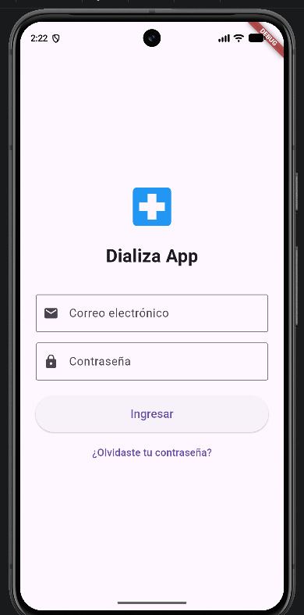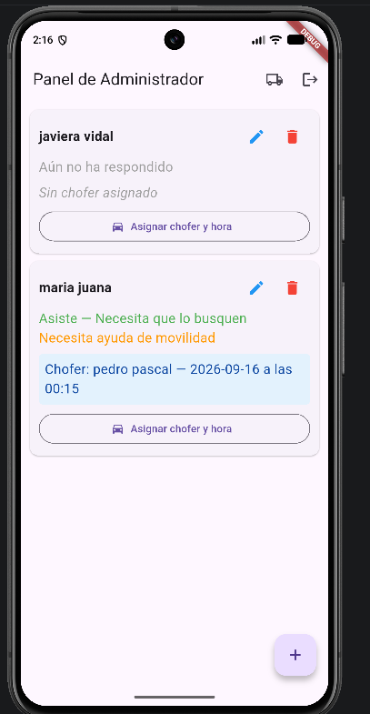
Nota. A la izquierda, la pantalla de inicio de sesión con recuperación de contraseña (punto 9.7). A la derecha, el panel del administrador con la respuesta de asistencia de cada paciente y la asignación de chofer y hora.
Figura 6
Gestión de conductores y alta de paciente
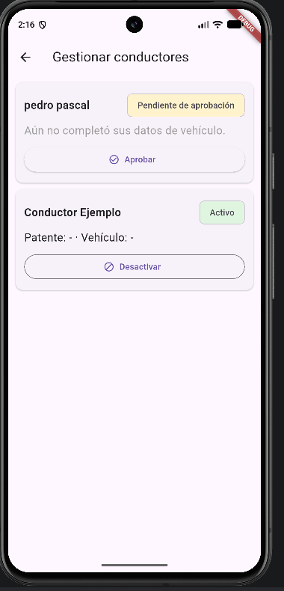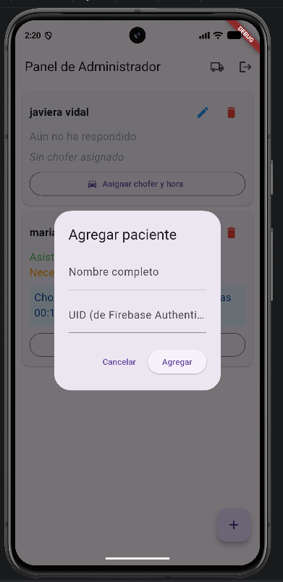
Nota. A la izquierda, la aprobación y desactivación de choferes (punto 9.4). A la derecha, el formulario para agregar un paciente.
Figura 7
Eliminación de paciente y panel del chofer
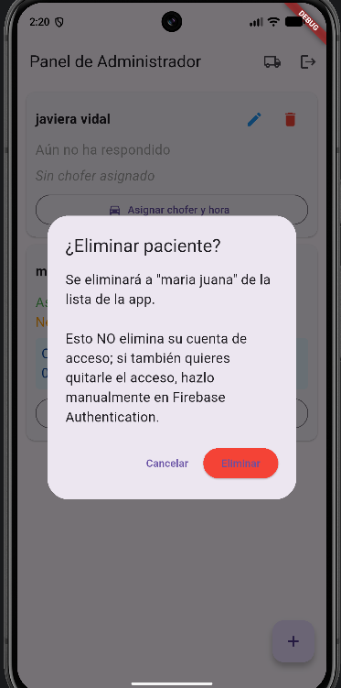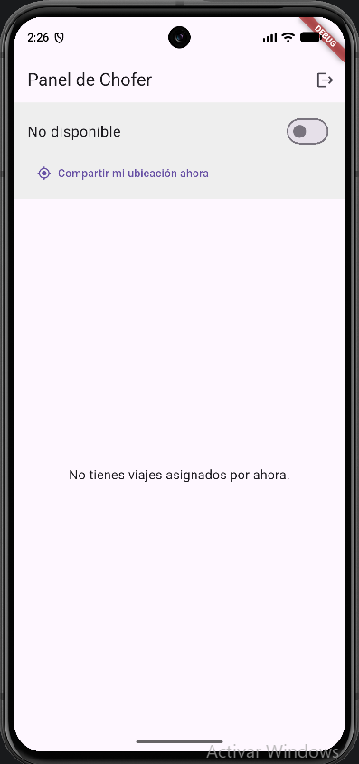
Nota. A la izquierda, la confirmación antes de eliminar un paciente. A la derecha, el panel del chofer con el interruptor de disponibilidad y el botón para compartir la ubicación.

A.2 Repositorios Git
Figura 8
Repositorio Jabby07/dializa-app (aplicación base)
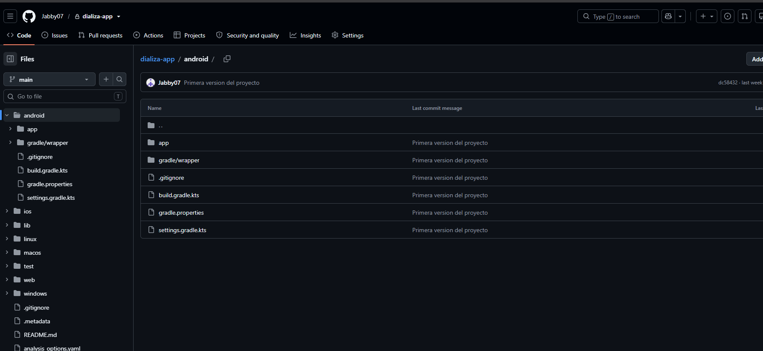
Nota. Captura del repositorio privado de Javiera Vidal: commit dc58432, «Primera version del proyecto».
Tabla 20
Commits del repositorio DantteG/Capstone
Commit | Fecha (Git) | Autor | Cambio | Publicado
ade3988 | 09-10-2026 | DantteG | Creación del repositorio | Sí
fa2133e | 09-10-2026 | DantteG | FASE1_REPORTE.md y primera versión del informe | Sí
a4dad4f | 09-10-2026 | DantteG | Retira el .docx del informe | Sí
567efdf | 09-10-2026 | DantteG | Código de las etapas 0 y 1 en un archivo comprimido | Sí
62f7649 | 09-10-2026 | DantteG | Código descomprimido, README, diagramas y evidencias | Al subir esta versión
564c277 | 09-10-2026 | DantteG | Correcciones de las evidencias y script de mutaciones | Al subir esta versión
5071aee | 09-10-2026 | DantteG | Registros de verificación versionados | Al subir esta versión
entrega-fase2 | 09-10-2026 | DantteG | Etiqueta de la versión entregada: agrega este informe en docs/informe/ | Al subir esta versión
Nota. Elaboración propia a partir de git log de DantteG/Capstone. Los commits posteriores a 567efdf se prepararon con apoyo de un asistente de IA y se publican al subir esta versión.

A.3 Resultados de las pruebas
La ejecución del 9 de octubre de 2026 se hizo con el comando cd dializa-app/functions && npm test, en Linux con Node 22.22.0 y npm 10.9.4, sin las dependencias instaladas (tipo A). Los registros completos están en docs/evidencias/. El resumen final es: tests 77, pass 77, fail 0.
Tabla 21
Pruebas unitarias por archivo (ejecución del 09-10-2026)
Archivo | Pruebas | Qué cubre
functions/test/viajes.test.js | 27 | Solicitudes (B), cancelación (C), historial y asignarViaje
functions/test/cuentas.test.js | 13 | Desactivación en Authentication (D), tokens FCM (E), bajas
functions/test/gps.test.js | 12 | Muestras GPS: viaje ajeno, datos inválidos, tope, frecuencia, cierre
functions/test/autorizacion.test.js | 10 | Autorización de ubicación (A)
functions/test/seed.test.js | 9 | Carga de cuentas de prueba
functions/test/validaciones-fase1.test.js | 5 | Validadores nuevos
functions/test/validaciones.test.js | 1 | Una prueba que agrupa 38 comprobaciones de validadores
Total | 77 | 77 pasan, 0 fallan
Nota. Elaboración propia a partir del registro de ejecución. Todas usan dobles en memoria; no evalúan reglas, índices ni el cliente Flutter.
Tabla 22
Verificación por mutaciones del código (09-10-2026)
ID | Archivo | Error introducido | Fallan
M1 | viajes.js | Se elimina la validación de transiciones de estado | 5
M2 | viajes.js | Se elimina la verificación de que el chofer sea el asignado | 1
M3 | viajes.js | Se permite reasignar un viaje en curso | 1
M4 | historial.js | Se quita la idempotencia del archivo del historial | 1
M5 | gps.js | Se quita el tope de muestras GPS por viaje | 1
M6 | validaciones.js | Se quita la ventana de tiempo de las muestras GPS | 2
M7 | cuentas.js | Desactivar una cuenta ya no revoca los refresh tokens | 1
M8 | cuentas.js | Se permite eliminar un chofer con viajes abiertos | 1
M9 | autorizacionUbicacion.js | Una reconciliación tardía puede sobrescribir una más nueva | 1
Nota. Elaboración propia. Ejecutado por un asistente de IA con el script functions/test/mutaciones/ejecutar-mutaciones.js, que trabaja sobre copias temporales; con el código original el resultado vuelve a 77/77. El cambio exacto y las pruebas que fallan están en docs/evidencias/mutaciones_2026-10-09.log. Son nueve mutaciones elegidas; no miden la cobertura del código.

A.4 Índice de evidencias
Tabla 23
Índice de evidencias (versión entrega-fase2)
Requisito | Evidencia | Archivo | Resultado
Documentación | Estado, versiones y cómo ejecutar | README.md | Disponible
Documentación | Reporte de las etapas 0 y 1 | FASE1_REPORTE.md | Disponible
Documentación | Arquitectura, estados y configuración | dializa-app/docs/ | Disponible
Diseño | Diagramas (Figuras 1 a 4) | DISENO.md | Obtenidos del código
Programación | 27 funciones de servidor | functions/index.js | 27 exportaciones
Programación | Pantallas de los tres roles | lib/screens/ | Figuras 5 a 7
Pruebas | Tipos de prueba, ejecuciones y pendientes | INFORME_PRUEBAS.md | 77/77; 9/9 mutaciones
Pruebas | Registros del 09-10-2026 | docs/evidencias/ | Pruebas, mutaciones y JSON
Datos | Reglas e índices | firestore.rules; database.rules.json | Sin ejecutar en emulador
Datos | Permisos, propuesta de reglas y privacidad | PERMISOS_Y_PRIVACIDAD.md | Propuesta no aplicada
Trazabilidad | Matriz de requerimientos | TRAZABILIDAD.md | 29 de 115 puntos trazados
Participación | Aportes y commits | PARTICIPACION.md | Sección 2.1.6
Informe | Este documento | docs/informe/ | Versión entregada
Nota. Elaboración propia. Índice completo en INDICE_EVIDENCIAS.md.

Anexo B. Uso de inteligencia artificial como apoyo a la gestión del proyecto
Siguiendo la indicación del docente de usar la inteligencia artificial como apoyo, el equipo declara las herramientas utilizadas, las tareas en que se aplicaron, lo que aportó la IA y lo que hizo cada integrante. Se distingue entre la asistencia de la IA, las acciones que ejecutó directamente un asistente y la validación hecha por el equipo. La Tabla 24 resume el uso declarado.
Tabla 24
Uso de inteligencia artificial como apoyo al proyecto
Integrante | Herramienta | Tarea | Qué aportó o ejecutó la IA | Qué hizo el integrante
Javiera Vidal | Claude (Anthropic) | Preparación del entorno: Flutter SDK, Android Studio, emulador, Firebase y FlutterFire | Guía paso a paso y diagnóstico de errores | Ejecutó cada paso en su equipo y comprobó que la aplicación corriera en el emulador.
Javiera Vidal | Claude (Anthropic) | Inicio de sesión con roles y pantallas de paciente, administrador y chofer | Propuesta y ordenamiento del código Dart | Probó cada pantalla en el emulador, creó las cuentas, corrigió los documentos de usuarios en Firestore y definió el comportamiento.
Javiera Vidal | Claude (Anthropic) | Modelo de datos en Firestore | Propuesta de colecciones y de la relación entre Authentication y Firestore | Validó la estructura con datos de prueba y corrigió los errores de permisos.
Javiera Vidal | Claude (Anthropic) | Control de versiones | Guía para crear el repositorio en GitHub | Creó el repositorio y compartió el código con su compañero.
Javiera Vidal | Claude (Anthropic) | Informe técnico de avance | Estructura según la pauta, redacción, tablas y análisis de plazos | Aportó el plan, la Gantt, el reporte de su compañero y la retroalimentación del docente; revisó el contenido.
Dantte García | Codex (OpenAI) y Claude (Anthropic) | Backend de las etapas 0 y 1: funciones, reglas, pruebas y documentación técnica | Generación y revisión de código, pruebas unitarias y documentos; ejecución de las pruebas en el entorno del asistente | Definió los requisitos y el alcance de cada iteración (roles, migración a Firebase, proveedor de mapas, combinación con dializa-app conservando su interfaz), solicitó correcciones a partir de evaluaciones externas y usó Codex como revisor del código.
Dantte García | Claude (Anthropic) | Revisión del informe frente a la pauta y del repositorio (09-10-2026) | Ejecutó las pruebas, las mutaciones y la lectura de JSON; preparó el README, los diagramas, los documentos de evidencia y las correcciones del informe | Entregó los archivos y la rúbrica, y solicitó dos rondas de corrección a partir de una revisión independiente. El equipo aún no ha repetido en sus equipos las verificaciones ejecutadas por el asistente.
Nota. Elaboración propia a partir del trabajo de ambos integrantes.
Criterios de uso responsable. Los resultados de la IA no se aceptaron sin revisión. Las credenciales y claves se excluyen del repositorio mediante .gitignore. Cuando una verificación no pudo ejecutarse, o la ejecutó solo un asistente, se declara expresamente (Tabla 6).
Figura 9
Apoyo de IA para crear las cuentas de administrador y chofer
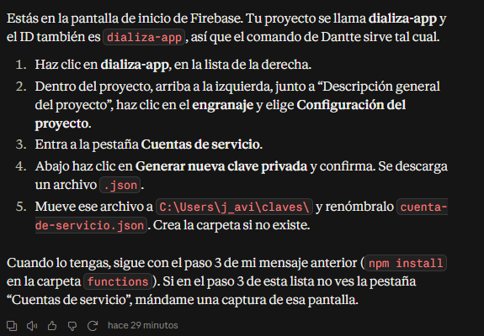
Nota. Captura de la conversación de Javiera Vidal con Claude.
Figura 10
Apoyo de IA en la elaboración del informe técnico
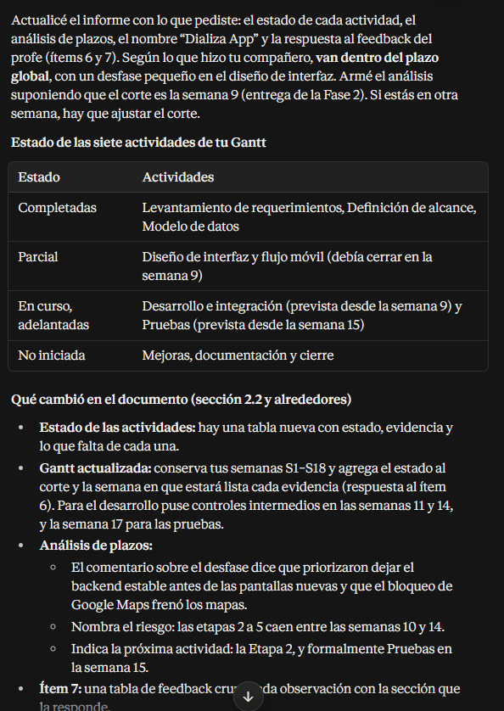
Nota. Captura de la conversación en que se incorporó la retroalimentación del docente, se actualizó la Carta Gantt y se tradujeron las reflexiones y el abstract.

